

靖宇县国土资源局

《档案管理系统》用户手册

长春长白信息科技有限责任公司

Changchun Changbai Information Technology CO.,Ltd
地址：长春市硅谷大街4358号 Add: NO.4358 GuiguStreetChangchunCityJilin
prov.P.R.China
邮编：130012 ZIP：130012
电话：（+86）431-85101888 85181710～744 TEL：（+86）431-85101888 85181710～744
传真：（+86）431-85105333 FAX：（+86）431-85105333
网址：www.cbit.cc http://www.cbit.cc
目 录
第1章 系统概述 3
1.1 产品简介 3
1.2 产品组成 3
第2章 使用说明 4
2.1 登录 4
2.2 打印条目 5
2.3 档案删除 6
2.4 归档编辑 6
2.5 添加备考表 7
2.6 文件目录 7
2.7 添加全文 7
2.8 全文排序 8
2.9 档案浏览 8
2.10 归档 9
2.11 新建档案 9
2.12 档案查询 10
2.13 简单查询 10
2.14 精确查询 10
2.15 系统设置 11
2.15.1 类别管理 11
2.15.2 系统设置 12

系统概述
快捷方便的电子档案管理系统是Internet的一个主要应用，它改变了传统的档案管理方式，满足了现代化办公发展的需要，实现了电子文件的永久保存和文档一体化以及各部门间统一的档案管理与利用。为了满足国土资源管理各部门提升档案管理工作效率、规范办公流程的需要，推出了这套档案管理子系统。

产品简介
档案管理系统与国土资源信息系统资源共享、协同办公，以【文档一体、综合管理、馆室衔接】为原则，涵盖了档案业务处理的全过程。具备档案查询、修改、删除功能，并且支持手动录入档案。
该系统具有如下优点：
（一）、技术架构合理
采用了B/S架构——可以大大地简化客户端载荷，减轻系统维护与升级的成本和工作量，服务器和数据库的安全性更高。
（二）、操作简单
各个功能模块在使用上，处处以符合用户的使用习惯为出发点，界面美观、功能键统一，每个模块业务流程一目了然,使您在轻松惬意中完成系统操作，真正做到无师自通。
（三）、灵活性强
各门类的文件、档案及相关信息可以任意增加，也可以根据实施分类方案，对管理对象逐级划分，充分切合用户业务变化的需要。
总之，档案管理子系统是一套符合档案管理人员使用习惯，集人性化、智能化和科学化为一体的综合性档案管理应用系统。

产品组成
档案管理系统由【未归档文件管理】、【归档文件管理】、【档案借阅管理】和【系统设置】几个部分组成。其中未归档文件管理用来保存从业务科室归档过来的档案文件，归档文件管理存放经档案管理员确认并归档的档案文件，档案借阅管理存放借阅的档案，系统设置则是负责维护系统类别管理和参数设置。

使用说明
本章主要介绍档案管理系统的主要功能和使用方法，该档案管理系统功能比较强大，既能和国土的业务系统进行关联，对文件按照流转流程进行归档，又能够对纸质的文件进行扫描后直接归档。

登录
在浏览器地址栏中输入档案管理系统的IP地址，回车后，弹出如图所示的登录页面，如下图：
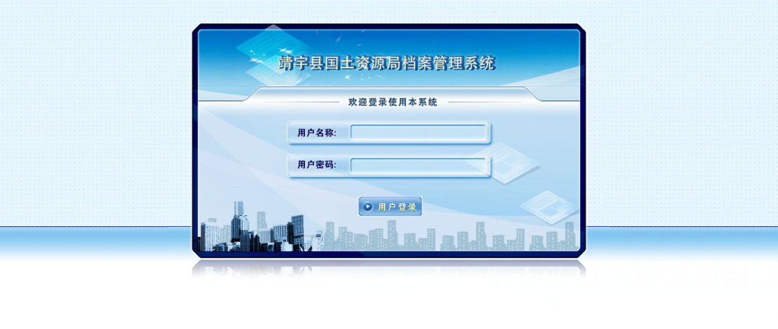
输入用户名称和用户密码后，点击【用户登录】按钮，进入档案管理系统主页面，如图所示：
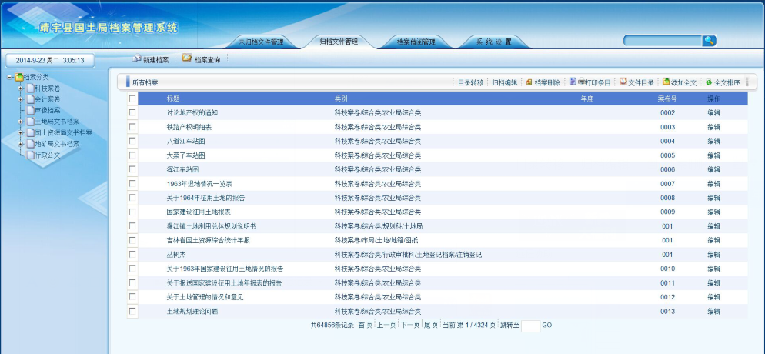
界面的左侧为树形选择区，界面的右侧为数据显示区，显示相应类别下的档案信息。
在图中，点击树形结构的节点，在窗体的右侧列出该节点下边的所有档案信息。如图所示：
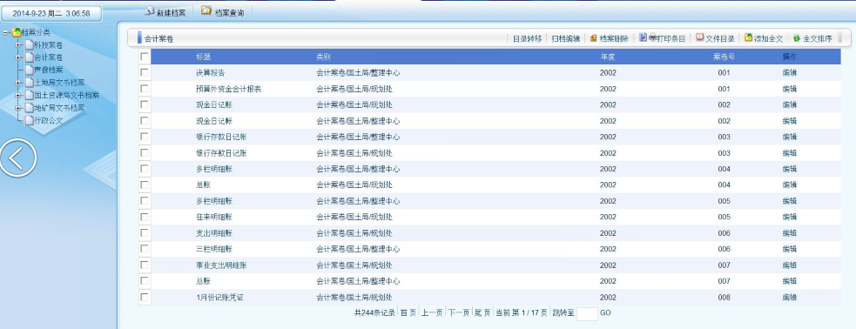
窗体右上方系统还提供了快速查询功能，供您快速检索到系统中已归档的档案信息。

打印条目
以列表的形式列出数据显示区中所有的档案信息，如图。
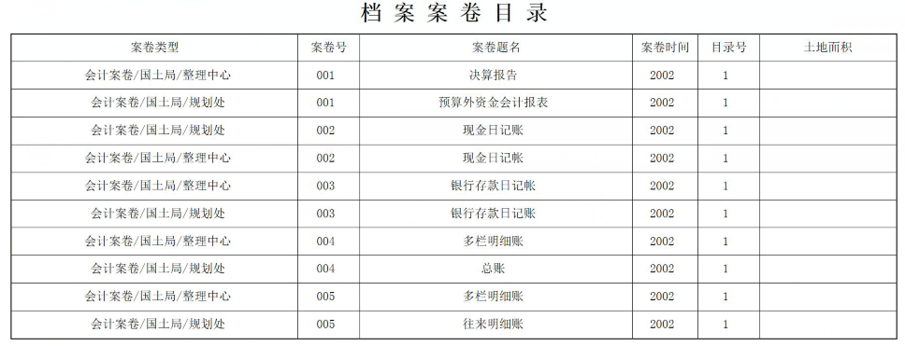

档案删除
在数据显示区中，选中要删除的档案信息，点击【档案删除】，将选中的记录从系统中删除。

归档编辑
选中要编辑的档案，点击【归档编辑】，弹出档案编辑页面，如图:
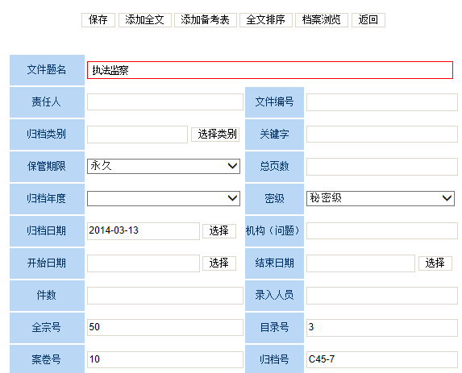
用户可以修改相应的信息，包括：文件题名、责任人、文件编号、归档类别、关键字、保管期限、总页数、归档年度、密级、归档日期、机构（问题），开始日期、结束日期、件数、录入人员、全宗号、目录号、案卷号、归档号、室号、盒号和附注。修改完之后点击【保存】进行保存。
在此页面中用户也可以修改档案内的备考表、卷内公文以及对公文在案卷中的先后顺序进行排序。还可以浏览档案，预览档案修改后的效果。具体的使用方法请参照【添加全文】、【添加备考表】、【全文排序】和【档案浏览】中的介绍。

添加备考表
可以添加、修改和查看备考表信息。备考表信息包括立卷人、检查人、日期和说明。
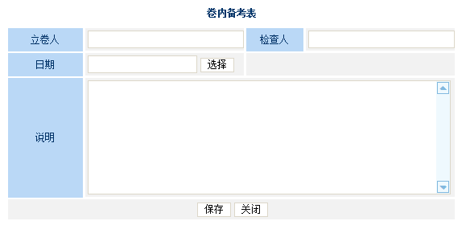

文件目录
在数据显示区中，选中一条档案信息，点击【文件目录】，弹出该档案的卷内文件目录，如图所示
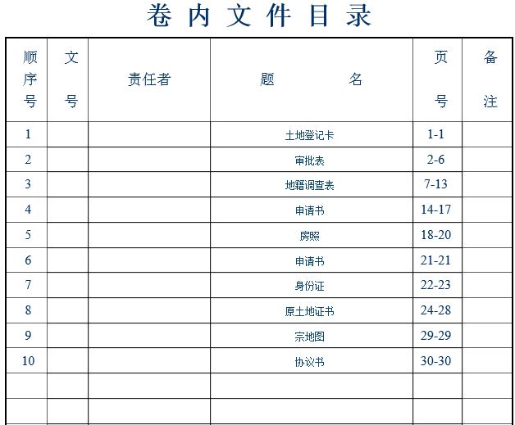

添加全文
可以对档案内的文件进行添加、修改和删除。也可以对文件的相关信息进行修改，可修改的信息包括：标题、责任人、文件字号和页数。在这里档案管理员有权限对不正确的公文信息进行修订。
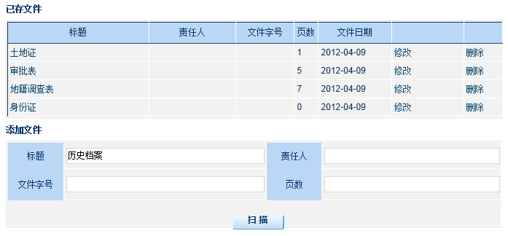

全文排序
当档案内有多个文件时，可以对档案内的文件进行排序。点击【置于顶层】、【上移一层】、【下移一层】和【置于底层】调整文件在档案中的先后顺序，调整完毕后点击【确定】按钮确认此次排序操作。
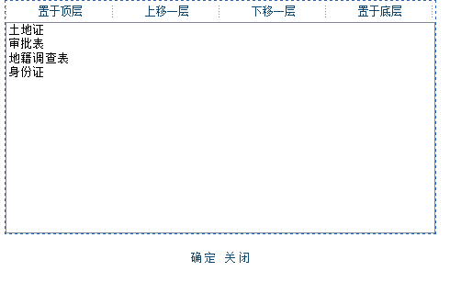

档案浏览
可以分别浏览档案封皮、档案信息、文件目录、卷内文件和档案封底。
【保存】将显示区中的内容保存到本地计算机中。
【打印】将正在显示的内容输出到打印机中打印。
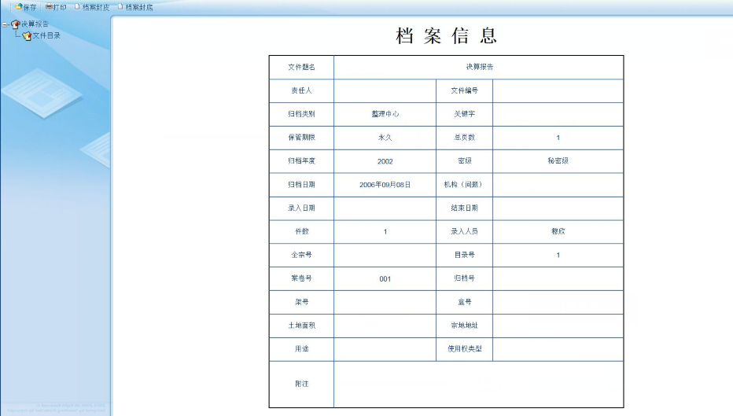

归档
在数据显示区中，选中要归档的文件，点击【归档】，执行归档操作。

新建档案
点击【新建档案】，弹出新建档案页面，如图所示。系统模拟了档案管理员日常工作的过程。首先填写登记信息，包括：文件题名、责任人、文件编号、归档类别、关键字、保管期限、总页数、归档年度、密级、归档日期、机构（问题），开始日期、结束日期、件数、录入人员、全宗号、目录号、案卷号、归档号、室号、盒号和附注。
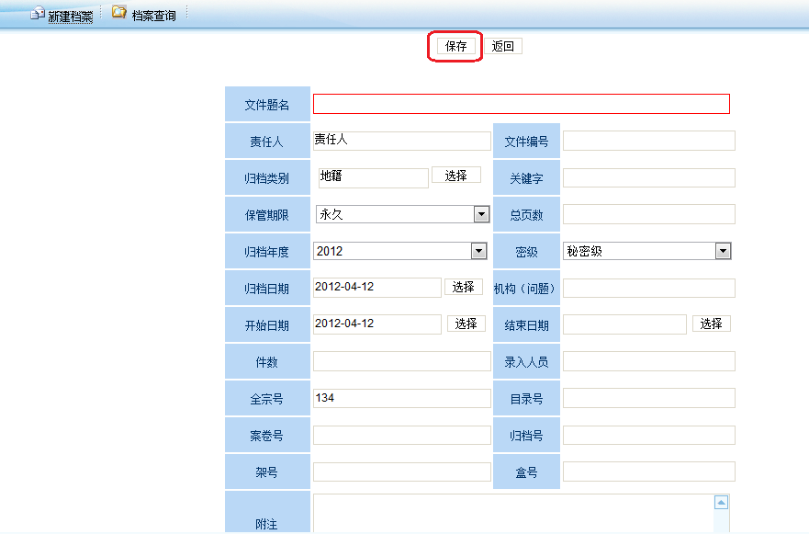
点击【保存】按钮,保存信息。

档案查询
点击【档案查询】，弹出查询页面。

简单查询
在输入框中输入查询条件，点击【查询】按钮，系统将从档案标题和档案属性信息中搜索出所有符合条件的记录，并将记录显示在列表之中，如图所示：

精确查询
点击【精确查询】，弹出页面。
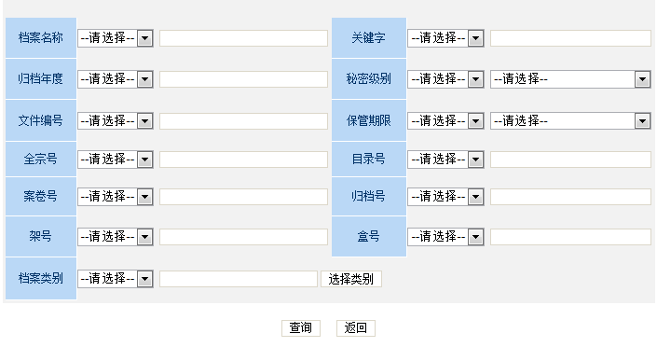
根据查询需要按档案名称、关键字、归档年度、秘密级别、文件编号、保管期限、全宗号、目录号、案卷号、归档号、架号、盒号和档案类别进行查询。可以分别查询每个条件，也可以同时查询多个条件。在查询结果列表之中点击标题名称查看档案的详细信息。

系统设置
对系统的类别和系统参数进行维护。

类别管理
点击【类别管理】，显示类别管理页面，如图所示：
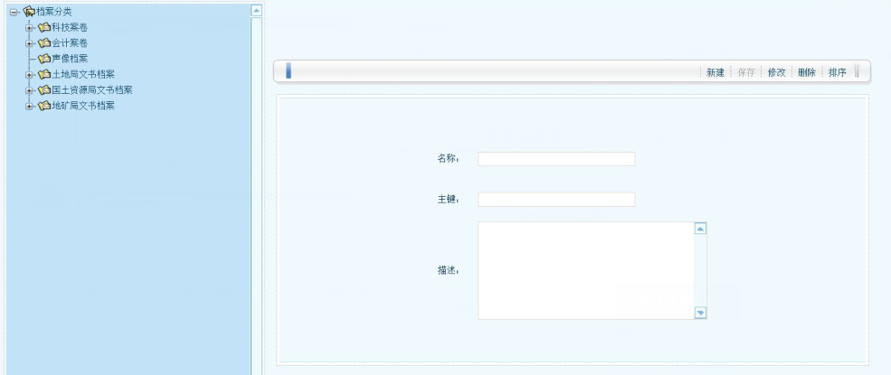
在类别管理页面左侧为树形选择区，类别对象逐级划分。界面右侧为数据维护区，可以添加、修改和查看类别信息。如上图所示，点击树形结构的节点，显示属性信息。如图：
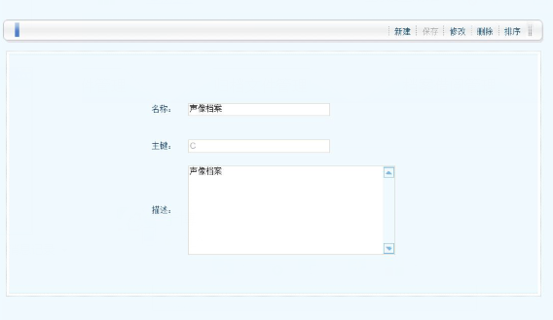
点击新建，显示新建类别页面，如下图所示
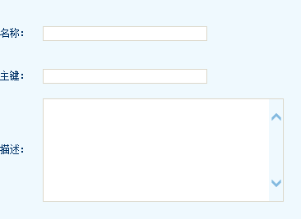
在该页面中用户可以添加类别相关的信息，包括：名称、描述和主键。点击【保存】，在左侧已选中的节点下面显示出新建的类别目录。
- 选择树形结构的节点，修改名称、描述和主键信息，点击【修改】，保存对该类别所做的修改。
- 点击【删除】，将该类别从系统中删除。
- 点击【排序】，在图窗口中对该类别下的子类别进行排序。点击【向上】、【向下】、【首条】和【末条】可调整类别在树形结构中的先后顺序，调整完毕后点击【保存】按钮确认此次排序操作。

系统设置
维护系统中的全宗号、目录号、责任人。新建档案时，自动读取此处设置的参数值。
